L'organisation du territoire des Etats-Unis
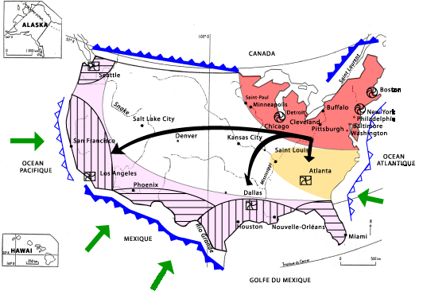
I - TROIS GRANDS TYPES DE REGIONS AMERICAINES
A - LE CŒUR ECONOMIQUE TRADITIONNEL
La Manufacturing Belt
Le Vieux Sud revitalisé
B - LES PERIPHERIES DYNAMIQUES : LA SUNBELT
Le Croissant périphérique ou Sunbelt
Région dynamique au développement ancien
Région périphérique au développement récent
C - LA DIAGONALE INTERIEURE
L'intérieur essentiellement consacré à l'agriculture et à l'exploitation des ressources naturelles
II - LES DYNAMIQUES ET LES FACTEURS D'EVOLUTION
A - LES MIGRATIONS
Migrations et délocalisations internes
Migrations externes
B - LE POIDS RENFORCE DES METROPOLES, DES ESPACES FRONTALIERS ET DES LITTORAUX
Centres d'impulsion majeurs qui restent au Nord-Est notamment dans la mégalopole
Les nouveaux centres d'impulsion : les métropoles du Sud et de l'Ouest
Interface avec les 2 autres pays de l'ALENA
Interface avec les 2 autres pôles de la Triade
Le croquis doit faire apparaître une nomenclature précise et la concentration des hommes et des activités au Nord-Est et dans la Sunbelt. Le poids des métropoles (et éventuellement des axes majeurs de transport) doit aussi être mis en valeur.
La légende est organisée selon un plan qui montre les permanences du territoire et notamment le poids majeur de la façade atlantique, mais aussi le rééquilibrage en cours, au profit de la Sunbelt.
Le soin et les qualités graphiques du croquis sont aussi des critères importants ainsi que le respect de la sémiologie graphique traditionnellement en usage.

